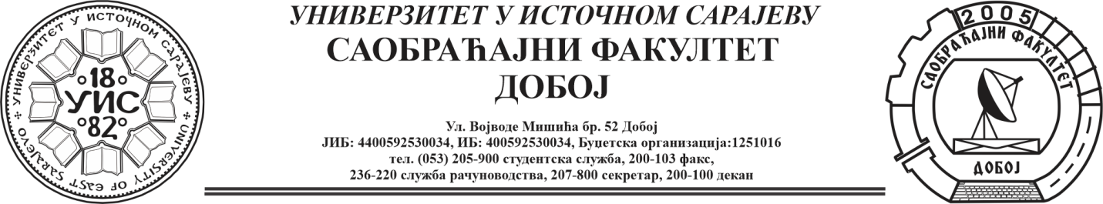
Добој, 5. 9. 2025.
РЕЗУЛТАТИ ИСПИТНОГ РОКА

ПРЕДМЕТ: „МЕХАНИЗАЦИЈА И ТЕХНОЛОГИЈА ПРЕТОВАРА“
Одржаног дана: 4. 9. 2025.
P.  бр | ПРЕЗИМЕ И ИМЕ | Број индекса | ПРЕДИСПИТНЕ  ОБАВЕЗЕ | КОЛОКВИЈУМИ | ОСТВАРЕНИ БРОЈ БОДОВА НА ИСПИТУ | ОЦЈЕНА
1. | Суљаковић Тарик | 1575/21 | + + = |  | 35+6+10=51 (17,85)→(6) | задовољава (6)
2. | Ковачевић Маја | 1566/21 | + + = | $53→$(9,275)→(6)  $51→$(8,925)→(6) |  | задовољава (6)
3. | Ковачевић Ана - Марија | 1644/22 | + + = | $51→$(8,925)→(6)  $76→$(13,3)→(6) |  | добар (7)
4. | Дробић Драгана | 1572/21 | + + = | 51$→$(8,925)→(6)  77$→$(13,475)→(8) |  | добар (7)
5. | Камарић Ермина | 436/12 | + + = |  | Положила: 06.11.2017.  (22,75)→ (7) | добар (7)

Усмени дио испита одржаће се дана 10. 9. 2025. године у 09⁰⁰ часова.

Предметни професор:
Др Ратко Ђуричић, ред. проф.

